清華簡（陸）《子產》篇之“勛勉”或可讀為“黽勉”
（首發）

黔之菜

《子產》簡15-17有下引一段話：
子產尃（敷）於六正，與善爲徒，以谷（愨）事不善，母（毋）兹愇（違）柫（拂）亓（其）事。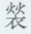（勞）惠邦政，耑（端）（使）于（四）（鄰）。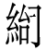（怠）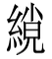（覍）繲（懈）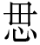（緩），（更）則任之，善則爲人，勛勉救善，以（助）上牧民……
關於“（怠）（覍）繲（懈）（緩）”這句，整理者認為：“”，讀為“覍”即“弁”，訓為“急也”。“”讀為“緩”，與“弁”字相對。句意指官員怠於緩急的政事。
簡文此句，網上也多有學者討論，如石小力先生說：
“”疑可讀作“怠慢”，古書又作“怠嫚”。、慢皆唇音元部字，古音相近，可以通用。怠慢，懈怠輕忽之義。《周禮·春官·宗伯》：“巡舞列而撻其怠慢者。”《荀子·君道》：“百吏官人無怠慢之事。”《國語·鄭語》：“虢叔恃勢,鄶仲恃險，是皆有驕侈怠慢之心，而加之以貪冒。”
網友“ee”先生說：
《子產》簡17相關句應讀爲：（治）（煩）繲（解）毌（亂）， （病）則任之，善則爲人。
並說：
毌”讀爲寬或緩似也能通。
網友“bulang”先生接著跟帖說：
讀患可乎？
檢簡文之圖版作：
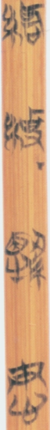
原整理者讀“繲”為“懈緩”，甚是。我們認為“”可讀為“紿慢”。 “”、“慢”二字古音皆為元部字，雖然聲母分別是並紐和明紐，但並、明二紐都是重唇音，所以“”、“慢”二字古音應該極近，故可以通假。從傳世文獻的異文來看，如《論語·子罕》“冕衣裳者”，《釋文》“冕，鄭本作弁，魯讀弁為絻”，《論語·鄉黨》“見冕者”，《釋文》“冕，鄭本作弁”。弁、冕則分別為並、明二紐，可以為證。出土文獻的異文，如《老子》甲簡2“三言以為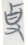（弁-辨）不足”，“（弁-辨）”字，馬王堆甲、乙本與北大漢簡本及傳世本並作“文”，高明先生指出：當從帛書《老子》假借為“文”字，“弁”字古音在並紐元部，“文”在明紐文部，並明唇音，文元旁轉，故“弁”、“文”古音通假。後來李銳先生也指出：“”可讀為“辯”。《戰國策·秦策一》：“文士並飭”，鮑彪注：“文謂辯也。”《荀子·非相》：“文而致實”，楊倞注：“文謂辯說之辭也。”“文”、“辯”古音近，義也相近。根據以上的規律，上博簡（六）《用曰》簡12云“既出於口，則弗可悔，若矢之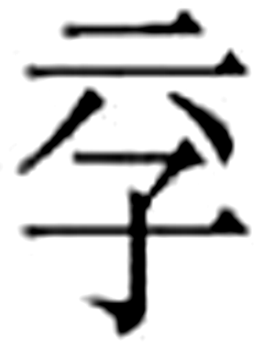（㝃―免）於弦。用曰：聶丌（其）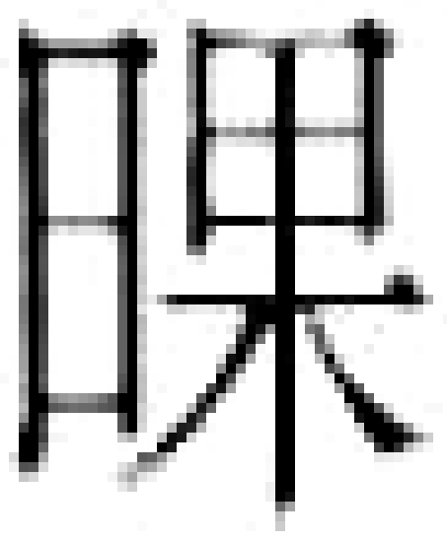而不可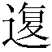（復）。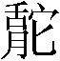（舌）非考，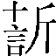（愼）良台（以）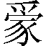（家―稼）嗇”，其中的“考”，疑可讀為“考（巧）（㝃―辯）”，“辯”、“（㝃）”二字的聲母分別是並紐和明紐。
簡文“（紿）（慢）繲（懈）（緩）”，四字平列，文義相近，《廣雅•釋詁二》：“懈、慢、紿，緩也。”是其證。又清華簡（伍）《湯在啻門》簡8有“亓（其）（氣）朁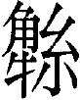（繲）發（紿），是亓（其）爲長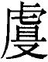（且）好才（哉）”語， 其中“朁（繲）發（紿）”四字，圖版作：
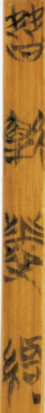
頗疑《湯在啻門》之“（繲）”、“（紿）”即《子產》篇之“（紿）”、“繲（懈）”。“亓（其）（氣）朁（潛？）（繲-懈）發（紿）”，疑是指氣之舒緩。
“紿慢”之“慢”，其字又作“僈”，《荀子·不苟》有“君子寬而不僈，廉而不劌，辯而不爭，察而不激，寡<直>立而不勝，堅強而不暴，柔從而不流，恭敬謹慎而容”之語，楊倞注：“僈與慢同，怠惰也。”案“寬而不僈”猶《淮南子·本經》“則四時者，柔而不脆，剛而不鞼，寬而不肆，肅而不悖，優柔委從，以養群類，其德含愚而容不肖，無所私愛”之“寬而不肆”，高誘注：“肆，緩。雖寬不緩，過齊非也。”又可參考《老子》：“是以聖人方而不割，廉而不劌，直而不肆，光而不耀。”
我們知道，在古代漢語中，同義複詞的運用是一種普遍而特別重要的修辭方式。最常見的是二字複用者（例多不舉），亦有三字複用者，如《左傳·襄公三十一年》：“繕完葺牆以待賓客。”繕、完、葺三字一義。《楚辭·離騷》：“覽相觀於四極兮。”覽、相、觀三字一義。《漢書·王莽傳》：“雖未能充裕，略頗稍給。”周壽昌《漢書注校補》云：“略、頗、稍三字連文。”清代的訓詁學家王引之也早指出古書中多見此類屬文之例，如《桓六年傳》云“嘉栗旨酒”、《文十六年傳》云“賦斂積實”、《齊語》云“論比協材”、《晉語》云“假貸居賄”、《楚語》云“蓄聚積實”等。又如《左傳·昭公十六年》有“昔我先君桓公與商人庸次比耦，以艾殺此地，斬其蓬蒿藜藋而共處之”語，徐仁甫先生謂庸次比三字義同。而古人之文亦有四字同義連文之例，如《左傳·成公元年》“修賦繕完”，徐仁甫先生云:賦同敷，讀為《書》“禹敷土”、《詩》“禹敷下土方”之敷，治也。
簡文的“（紿）（慢）繲（懈）（緩）”指的是人對待工作的態度、行為。
關於“勛勉救善”這句話，整理者的解釋是：
勛，疑為“勖”字之訛，勖、勉同義。救，《禮記·檀弓》“扶服救之”，鄭注：“猶助也。”
“勛勉救善”，簡文作：

案“勛”所從之“員”字與“勖”所從之“冒”在戰國文字中其字形並不相近，即以清華簡為例，“冒”字作：
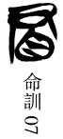 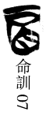 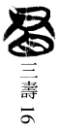《清華（伍）字表》201頁
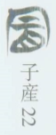《清華（陸）字表》191頁
“員”字作：
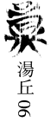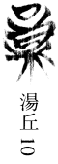《清華（伍）字表》196頁
可見“員”、“冒”二字之字形存在著較大的差距，所以整理者懷疑簡文“勛”為“勖”之誤，恐不能成立。更何況是目前已見的戰國文字中似尚未出現“勖”字。
網友“ee”先生指出“救”應讀爲“求”，這個意見無疑是正確的。“救”讀爲“求”，清華簡中已多見其例：
1.清華簡一《保訓》簡4：昔（舜）舊（久）（作）=（小人），（親）（耕）于鬲茅，（恭）救（求）中。自詣（稽）氏（氒—厥）志。
2. 清華簡一《皇門》簡3：廼方（旁）救（求）巽（選）睪（擇）元武聖夫，𦟤（羞）于王所。
整理者皆讀“救”為“求”，可證。網友“ee”先生後來又說：
《子產》簡17“勛勉救（求）善”、簡27“獻勛和憙”，“勛”應讀爲“勤”。《鄭文公問太伯》簡5“棗勛”之“勛”亦有讀爲“勤”的可能，不知能否讀爲“求勤”？
案讀“勛”爲“勤”，其於音理雖無窒礙，但從用字習慣及文義方面來看，並不允愜。而《鄭文公問太伯》簡5-6“（造）勛”之“勛”即功勛/勳之勛/勳，尤無可疑。
在此我們提出另一種觀點：“勛勉”或是“黽勉”一詞之異寫。“勛”字的古音屬曉母文部，“黽勉”之“黽”古音屬真部，音“武盡切”。而“黽勉”其作為連綿詞，異文甚多，如有作“閔勉”、“閔免”者，而“閔”字的古音屬明母文部，據音韻學家研究，曉母與唇音明母互諧，如每與悔、勿與忽、民與昬、墨與黑等，證據確鑿。又“釁”、“亹”為一字之分化，而分別讀為曉母與唇音明母（釁，許覲切；亹，音門、又讀如“尾”）；“ 虋”從“釁”得聲，音莫奔切；又在金文中，“釁”（其別體作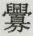）字又用來表示“眉壽”之“眉”。凡此皆可證曉母與明母關係之密切。所以讀“勛勉”為“黽勉”，從音理上講，應無問題。“勛（黽）勉救（求）善”就是“努力求善”的意思。且“勛（黽）勉救（求）善”與《詩·邶風·谷風》“黽勉求之”語句相類。尤其值得注意的是《賈子·勸學》有“舜僶俛而加志，我儃僈而弗省”語，王念孫指出：“儃僈謂怠緩也。《淮南子·脩務訓》作誕謾，並字異而義同。”《賈子》以“僶俛”、“儃僈“對文，簡文以“（紿）（慢）繲（懈）（緩）”（即“紿/怠緩”）、“勛（黽）勉”對文，其遣詞命意相類。如此解釋，似較諸家之說更合乎簡文之文義。
最後，我們再來談談上引清華簡《保訓》中一些文句的釋讀。“鬲茅”之“茅”字，簡文作，釋為“茅”，從字形上看，沒有疑問。或以爲“茝”字之誤，“茝”，古音見母之部，在此讀爲溪母之部的“丘”，上海博物館簡《容成氏》：“昔舜耕于歷丘。”陳偉先生將“茅”讀為“嵍”，認為嵍訓丘，“歷茅（嵍）”就是“歷丘”。蘇建洲先生則認為“茅”可直接讀為“丘”。
陳劍先生認為，《保訓》疑本作“（親）（耕）于鬲山，矛（懋？）（恭）救（求）中”，“茅”本係“山”與下一字之誤合。 “矛（懋？）（恭）救（求）中”亦四字為句。
現在看來，陳劍先生的說法最為合理可信。“矛（懋）（恭）救（求）中”，《說文》：“懋，勉也。”清華簡一《皇門》簡2“楙（懋）昜（揚）嘉悳（德）”之“楙（懋）”亦訓為“勉”。“矛（懋）（恭）救（求）中”與《子產》“勛（黽）勉救（求）善”之文例亦甚相似。

“尃”，原整理者括注為“傅”，解爲就。此從網友“ee”讀為“敷”，參武漢大學簡帛研究“簡帛論壇”《清華六〈子產〉初讀 》，http://www.bsm.org.cn/bbs/read.php?tid=3344&page=3，29樓。
“谷”，整理者括注為“愨”，恐非，待考。
耑，整理者讀為“端”。案疑讀為“專”。
，整理者讀為“更”。案疑讀為“猛”，可參陳劍《上博簡〈子羔〉、〈從政〉篇的竹簡拼合與編連問題小議》，收入陳劍《戰國竹書論集》，上海古籍出版社，2013年，31頁。
李學勤主編《清華大學藏戰國竹書·陸》（下冊），中西書局，2016年，138頁。
李學勤主編《清華大學藏戰國竹書·陸》（下冊），中西書局，2016年，142頁。
清華大學出土文獻讀書會《清華六整理報告補正》，清華大學出土文獻研究與保護中心網站，http://www.ctwx.tsinghua.edu.cn/publish/cetrp/6831/2016/20160416052940099595642/20160416052940099595642_.html。
參武漢大學簡帛研究“簡帛論壇”《清華六〈子產〉初讀 》，http://www.bsm.org.cn/bbs/read.php?tid=3344&page=2，13樓。
參武漢大學簡帛研究“簡帛論壇”《清華六〈子產〉初讀 》，http://www.bsm.org.cn/bbs/read.php?tid=3344&page=2，16樓。
轉引自高亨《古字通假會典》，齊魯書社，1989年，155頁。
荊門市博物館《郭店楚墓竹簡》，文物出版社，1998年，113頁。
高明《讀郭店〈老子〉》，《中國文物報》，1998年10月28日，第3版。
參李銳《讀上博館藏楚簡（二）札記》，收入李锐《簡帛釋證與學術思想研究論集》，臺灣書房出版有限公司，2008年。
參王念孫《廣雅疏證》，中華書局，1983年，51-52頁。
，原整理者括注為“治”，此依網友“暮四郎”說。見武漢大學簡帛研究“簡帛論壇”《清華五<湯在啻門>初讀》，http://www.bsm.org.cn/bbs/read.php?tid=3248&page=3，25樓。
李學勤主編《清華大學藏戰國竹書·伍》（下冊），中西書局，2015年，142頁。
何寧《淮南子集釋》（中冊），中華書局，2010年，585頁。
以上例證轉引自郭在貽《訓詁學》，收入《郭在貽文集》（第一卷），中華書局，2002年，431-432頁。
參王引之《經義述聞》“繕完葺牆”下。江蘇古籍出版社，2000年，447頁。
徐仁甫《乾惕居論學文集》，中華書局，2014年，206頁；又參王念孫《廣雅疏證》，中華書局，1983年，82頁。
徐仁甫《廣古書疑義舉例》，中華書局，1990年，11頁；關於古書中“三字同義連文”及“四字同義連文”，還可以參曹靜《〈太平經〉中的同義連文》，四川大學文學與新聞學院，指導老師：俞理明教授，2006年，91-106頁。
參武漢大學簡帛研究“簡帛論壇”《清華六〈子產〉初讀 》，http://www.bsm.org.cn/bbs/read.php?tid=3344&page=3，23樓。
李學勤主編《清華大學藏戰國竹簡（壹）》，中西書局，2010年，143頁。
李學勤主編《清華大學藏戰國竹簡（壹）》，中西書局，2010年，164頁。此處釋文依復旦大學出土文獻與古文字研究中心研究生讀書會（劉嬌、張傳官執筆）《清華簡〈皇門〉研讀札記》，復旦大學出土文獻與古文字研究中心網站，2011年1月5日網上首發。
參武漢大學簡帛研究“簡帛論壇”《清華六〈子產〉初讀 》，http://www.bsm.org.cn/bbs/read.php?tid=3344&page=5，44樓。
參麥耘《“黽”字上古音歸部說》，載《華學》（第五輯），中山大學出版社，2001年。
朱起鳳《辭通》，長春古籍書店，1982年，1407頁。
董同龢《漢語音韻學》，中華書局，2004年，288頁。
参裘錫圭《戎生編鐘銘文考釋》，收入《裘錫圭學術文集·3》，復旦大學出版社，2012年，119頁。
參王念孫《廣雅疏證》，中華書局，1983年，51-52頁。
清華大學出土文獻研究與保护中心《清華大學藏戰國竹簡<保訓>釋文》，《文物》2006年第6期，73頁。
陳偉《<保訓>詞句解讀》，簡帛網，http://www.bsm.org.cn/show_article.php? id=1112#_ednref9，2009年7月13日。
蘇建洲《<保訓>字詞考釋二則》，復旦大學出土文獻與古文字研究中心網站，http://www.gwz.fudan.edu.cn/SrcShow.asp?Src_ID=849#_ednref20，2009 年7月15日。
陳劍先生的說法詳見蔡偉《誤字、衍文與用字習慣－－出土簡帛古書與傳世古書校勘的幾個專題研究》，復旦大學博士學位論文，指導教師：陳劍教授，2015年6月，28頁。
李學勤主編《清華大學藏戰國竹簡（壹）》，中西書局，2010年，166頁。

